特效编辑器简明手册 2
概念 2
特效元素 2
特效 2
特效元素库 2
基本操作 3
特效元素库编辑 3
特效编辑 3
特效参数说明 3
初始化状态基本参数 3
材质参数 4
Effect Quad――片状特效 4
Effect Cylinder ――筒、带、星特效 5
Effect Grid ――变形网格 6
Effect Particle Emitter――粒子发射器 7
Effect Motion――运动路径 9

特效编辑器简明手册

概念
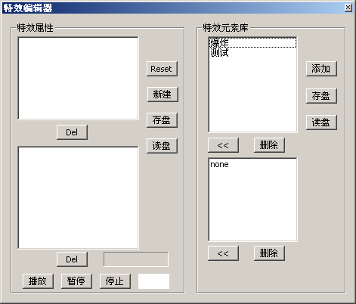
图表 1

特效元素
如上图所示右侧两个列表框显示的是特效元素列表。特效元素有两种，一种是具有实体的可见元素，另一种是特效路径。前者显示在上面的列表框中，后者显示在下面的列表框中。

特效
多个特效元素可以组成一个完整的特效。当前特效所使用的特效元素显示在左侧的两个列表框中。

特效元素库
可以编辑多个常用的特效存入库中，在使用时添加到某个特效中，然后再做进一步的修改。上图右侧两个列表框中显示的就是当前库中的所有特效元素。

基本操作

特效元素库编辑
《待写》

特效编辑
《待写》

特效参数说明
每个特效的第0个状态是用来控制特效初始化的，从第一个状态开始，为关键帧状态。每个特效至少要有个关键帧状态，最多不超过32个关键帧状态。

初始化状态基本参数
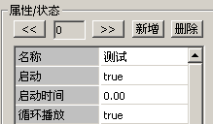
图表 2
上图所示的几个“状态0”的参数，是所有特效都有的：
- 名称：这个特效在系统中的标识，必须是不能重复的。如果添加了重复的特效名称，系统会自动重新命名。
- 启动：特效创建的时候是否是启动的，即开始播放。
- 启动时间：如果“启动”项为false，则特效创建后不会自动播放，在延迟指定的时间后才开始播放。
- 循环播放。

材质参数
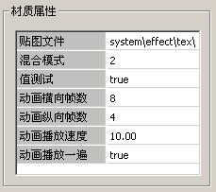
图表 3
如上图所示：
- 贴图文件：必须是24bit或者32bit TGA文件，存储到System\Effect\Tex目录下。
- 混合模式：0为不做混合，1为Alpha混合（需要贴图为32bit TGA，即带Alpha通道），2为相加混合（颜色叠加，会使显示的地方加亮，一般用来做出光的感觉）,3颜色相乘(一般用来将画面打暗)，4画面反色
- Z值测试：在绘制特效时是否计算正常的遮挡。如果设为false，则相当于特效物体会叠加到屏幕上。
- 动画横向，纵向帧数：一个贴图可以有m×n个动画帧，m×n的排列必须充满整张贴图。
- 动画播放速度：单位为“帧每秒”。

Effect Quad――片状特效

初始化参数
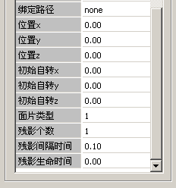
图表 4
- 面片类型：0普通面,1球形公告板(总是面向摄像机),2筒形公告板(横向总是面向摄像机,纵向总是垂直的)
- 残影生命时间：如果此值为0，则程序根据残影个数和残影间隔时间自动计算。

关键帧参数
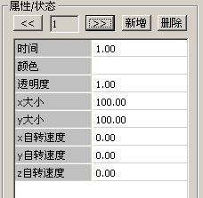
图表 5

Effect Cylinder ――筒、带、星特效

初始化参数
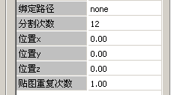
图表 6
1．分割次数：在一个圆周上切割多少次。影响圆周的光滑程度。星形需要特殊的分割次数，n角星需要n×2次分割。

关键帧参数
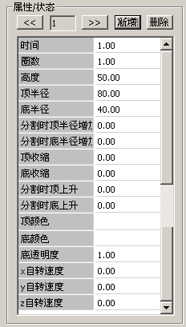
图表 7

Effect Grid ――变形网格

初始化参数
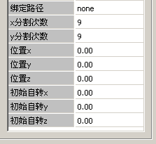
图表 8

关键帧参数
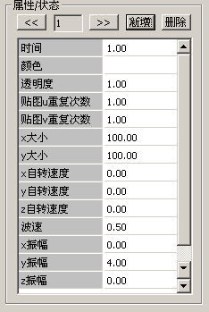
图表 9

Effect Particle Emitter――粒子发射器

初始化状态
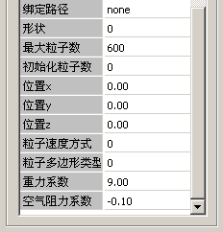
图表 10
- 形状：0球，1Box，2Cone;
- 粒子速度方式：0离心方向,1指定速度（由关键帧状态指定）
- 粒子多边形类型：0Sprite，总是面向摄像机的正方形片，1Spark，方向和长度受运动速度影响的片。

关键帧状态
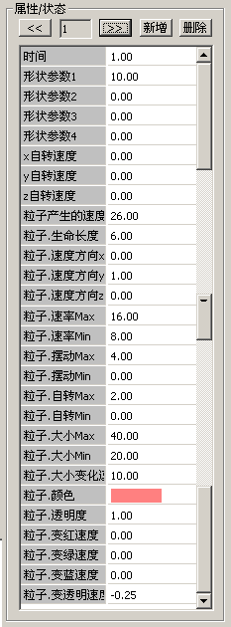
图表 11
- 形状参数1到4：如果Shape为0（球），则参数1为球的半径；如果Shape为1（Box），则参数1，2，3为Box的x，y，z的大小；如果shape为2（cone），则参数1，2，4分别为底面半径，顶面半径，高。
- 自转速度x，y，z：指发射器的自转。球形发射器忽略自转。
- 粒子产生的速度：发射器每秒钟发射多少个粒子
- 粒子。生命长度：粒子生存的时间
- 粒子。速度方向：只有在基本属性的“粒子速度方式”设为1才有效
- 粒子。速率Max，Min：粒子速率的范围，在粒子产生时自动在这个范围内随机。
- 粒子。摆动：粒子在运动时，x，z坐标的摆动。用来模拟粒子被风吹向某个方向，或者是花瓣下落时的摆动等。

Effect Motion――运动路径

初始化状态
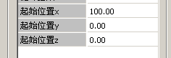
图表 12

关键帧状态
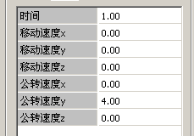
图表 13

